FR0512 formos pateikimas internetu
1. Prisijunkite prie jūsų elektroninės bankininkystės per EDS (Elektroninio deklaravimo sistemos) svetainę
2. Pasirinkite banką, per kurį būsite nukreipiamas į EDS.
3. Pasirinkite dešinėje lango pusėje esančią skiltį „Paramos skyrimas“.

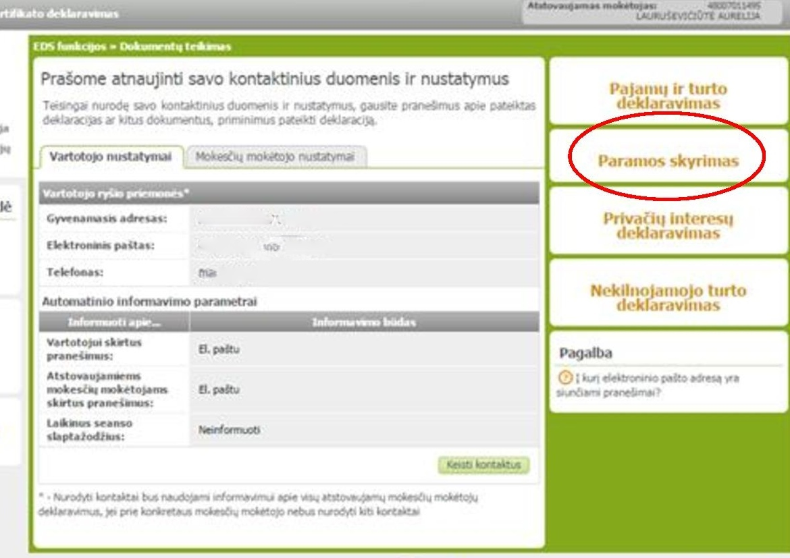

4. Puslapio apačioje pamatysite FR0512 „Formą pildymui“. Pasirinkite mėlyną ikoną: „pildyti formą tiesiogiai portale“.

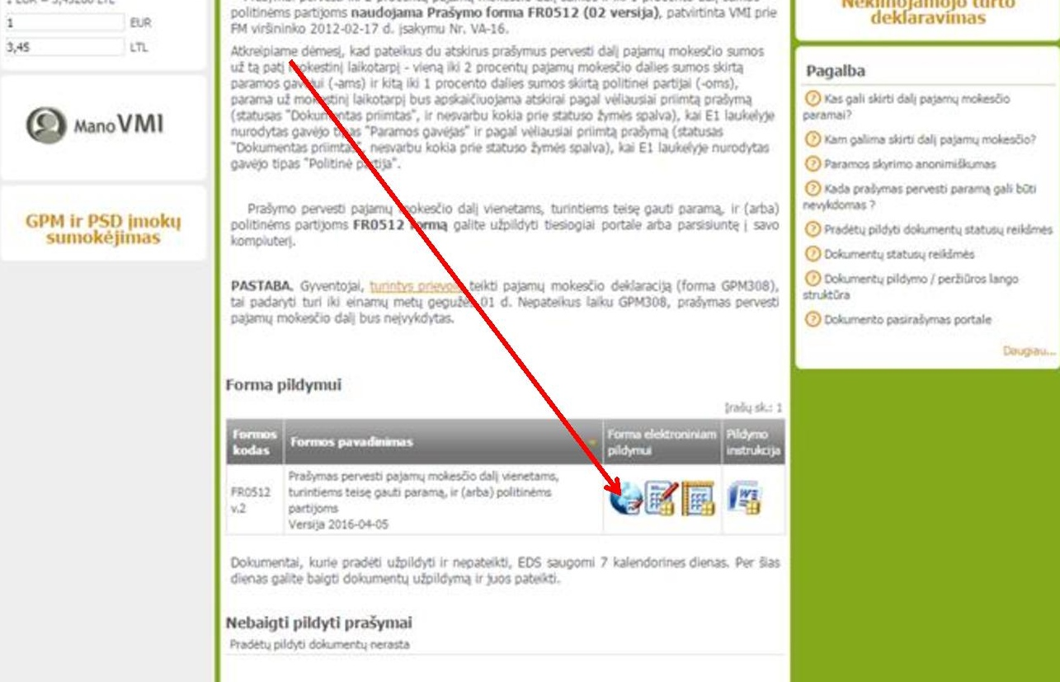

5. Užpildykite ir pateikite FR0512 formą.
6. Baigę pildyti, viršutiniame dešiniajame puslapio kampe spauskite „Pateikti“.

AČIŪ

